**Basmul:** creat de profesor (adaptare după colecţia “Poveşti Nemuritoare” sau orice alte povestiri, preferate de elevi).

**Cadrul:** la ora de curs în timpul anului şcolar( pauza mare, altă pauză, la începutul cursurilor, după cursuri, la sfârşitul semestrului I, sau la sfârşitul semestrului al II – lea şi al anului şcolar).

**Roluri: Primul elev –** care este preocupat de situaţia sa şcolară la disciplina matematică, are rezultatele mai slabe (se situează la nivelul de corigenţie şi/sau la nivelul de repetenţie, după momentul în care se organizează sceneta), care doreşte să recupereze rămânerile în urmă

la învăţătură, să obţină note mai mari, să-şi redreseze situaţia.

**Al doilea elev –** care întâlneşte primul elev , află despre problemele acestuia şi îi propune să

înveţe împreună şi cu alţi colegi, într-un cadru preferat din lumea feerică a basmelor, unde învăţatul la matematică poate fi uşor, amuzant şi cu reuşită .

**Vitejii –** elevii care doresc să obţină note mai mari (să promoveze semestrul I, să promoveze semestrul al II –lea, să evite corigenţia etc.), participanţi la întreceri – concurs de tip

întrebare - răspuns.

**Alţi elevi** - care vor fi distribuiţi în celelalte roluri ale povestirii alese.

**Metoda de lucru:** povestirea, metoda chestionării orale, aplicaţii adezive.

**Materiale şi mijloace didactice:** planşe cu întrebări (eventual, aplicate pe un suport solid:

placaj, celuloză, flipchart etc.), fişe cu aplicaţii adezive care conţin răspunsurile la întrebările de

pe planşe, markere, rechizite, costumaţii specifice rolurilor interpretate de elevi, ecusoane ş.a.

**Basmul:** adaptat,creat de profesor, Cosma Teodora.

**Subiectul de basm al scenetei:**

Prinţesele Algebra şi Geometria sunt răpite de către Zmeul Notelor Mici şi fratele acestuia, Zmeul Corigenţelor.

Pentru a le elibera şi a le reda familiei Regelui şi Domeniului său Regal, vitejii (elevii care doresc să obţină note mai mari, să promoveze la disciplina matematică în semestrul I), trebuie să participe la întreceri – concurs, de tip întrebare – răspuns.

Regele Mathematicus îl trimite pe viteazul Numericus, să participe la întrecerea - concurs impusă, să elibereze cele două Prinţese.

**Cadrul:** oră de curs din săptămâna 2.04.2012 - 6.04.2012, la clasa a VI –a C.

**Roluri: Primul elev –**  **rolul viteazului Numericus** –…...

**Al doilea** **elev –**  **rolul Regelui Mathematicus** - …...

**Prinţesa Algebra -** ……

**Însoţitoarea Prinţesei Algebra –** ……

**Prinţesa Geometria –** …..

**Însoţitoarea Prinţesei Geometria –** ……

**Zmeul Notelor Mici –**……

**Zmeul Corigenţelor –**……

**Însoţitorii viteazului Numericus –** doi sau mai mulţi elevi, care îl vor ajuta pe viteaz să utilizeze documentele (fişele cu aplicaţii adezive) în întrecerea – concurs.

**Prezentatorul –** un elev ( o elevă sau profesorul).

**Sceneta:**

**Primul elev,** foarte preocupat de situaţia sa şcolară se întâlneşte cu al doilea elev.

**Al doilea elev:** Ce faci …………………………………… ?

**Primul elev:** Mă gândesc ce ar trebui să fac, deoarece îmi place matematica, însă am notele foarte mici, s–ar putea să nu promovez în acest semestru.

**Al doilea elev:** În lumea basmelor, învăţatul la matematică poate fi uşor, amuzant şi cu reuşită. Să ne imaginăm că tu eşti viteazul Numericus, eu sunt Regele Mathematicus, iar fiicele mele, Prinţesa Algebra şi Prinţesa Geometria sunt răpite de către Zmeul Notelor Mici şi de către fratele acestuia, Zmeul Corigenţelor…

Cei doi elevi ies din scenă pentru a se costuma.

Intră în scenă celelalte personaje, costumate şi se aşează la locurile stabilite pentru desfăsurarea întrecerii – concurs.

Prinţesele împreună cu însoţitoarele lor susţin planşele cu întrebările din algebră şi din geometrie, sau le fixează pe un suport.

Cei doi Zmei vor adresa întrebările şi vor încearca să-l împiedice pe viteazul Numericus să răspundă corect la întrebări (nerespectând ordinea în care sunt scrise pe planşe). Pot să-şi cheme ajutoare, sau să-şi formeze o galerie.

Intră în scenă Regele Mathematicus, apoi viteazul Numericus.

**Regele Mathematicus:** Numericus, îţi înmânez documentele necesare ( fişele cu aplicaţii adezive), ia-ţi însoţitori şi du-te pe Tărâmul Zmeului Notelor Mici şi al fratelui său, Zmeul

Corigenţelor, unde sunt răpite cele două Prinţese, Algebra şi Geometria, pentru a le elibera !

Numericus ia documentele, îşi cheamă însoţitorii şi pleacă spre Tărâmul Zmeului Notelor Mici şi al fratelui său, Zmeul Corigenţelor.

**Întrecerea – concurs: Exemplu pentru clasele a VI-a**

Colegiul Tehnic T.F. ,,Anghel Saligny”- Simeria

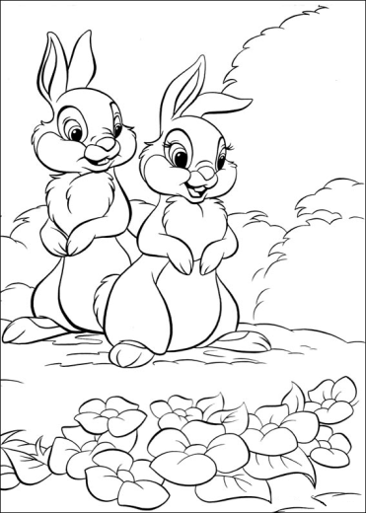Structura: Şcoala Generală,,SigismundToduţă”

Clasa a VI- a - matematică

1. Câte cifre zero finalizează numărul  ?

2. Aflaţi cel mai mare număr natural de trei cifre, care împărţit la 24 dă câtul 18 .

3. Aflaţi cât reprezintă 30% dintr-un număr, dacă 70% din acest număr este 175.

4. Dacă (x,y) = 12 şi [x,y] = 60, aflaţi xy.

5. Calculaţi : a) (1+3+5+...+2001+2003)-(2+4+6+...+2002+2004); b) (-1)(-1)(-1)(-1)(-1);

c) 

6. Rezolvaţi: a) xy+x =3, în Z; b) (x-1)(y-11) = - 17, în Z.

7. Dacă bisectoarele a două unghiuri adiacente formează un unghi cu măsura de ,

aflaţi suma măsurilor celor două unghiuri.

8. Aflaţi diferenţa dintre suplementul şi complementul unghiului de .

9. Stabiliţi natura triunghiului ABC, dacă .

10. Perimetrul unui triunghi este de 51 cm. Aflaţi lungimile laturilor triunghiului ştiind că sunt numere

impare consecutive.

11. Determinaţi măsurile unghiurilor unui triunghi ştiind că unul dintre unghiurile sale exterioare are , iar

unghiurile neadiacente cu acesta, ale triunghiului au diferenţa egală cu .

12. Aflaţi media aritmetică a măsurilor unghiurilor exterioare ale unui triunghi.

13. Determinaţi măsura unghiului format de bisectoarele unghiurilor ascuţite ale unui triunghi dreptunghic.

14. Aflaţi din figura :







15. Câte pagini are o carte dacă în prima zi s-au citit dintre acestea, a doua zi  din rest, după care au mai rămas 45 de pagini.

16. Precizaţi când punctul B este simetricul punctului A faţă de un punct O.

Prof. COSMA TEODORA

Colegiul Tehnic T.F. ,,Anghel Saligny”- Simeria

Structura: Şcoala Generală,,SigismundToduţă”

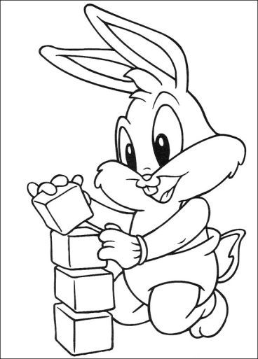

Aflaţi noţiunile matematice cuprinse în tabelul de mai jos.

|  |  |  |  |  |  |  |  |  |  |  |  |  |  |  |  |  |  |
| --- | --- | --- | --- | --- | --- | --- | --- | --- | --- | --- | --- | --- | --- | --- | --- | --- | --- |
| M | U | L | T | I | M | E | L | E | M | E | N | T | E | G | A | L | X |
| U | B | A | C | X | D | B | Y | N | U | M | A | R | W | S | C | G | P |
| L | I | N | I | E | R | V | H | T | X | W | X | I | Z | I | O | D | R |
| T | S | U | N | I | T | A | T | E | M | A | S | U | R | A | L | E | O |
| I | E | M | E | D | I | A | N | A | T | L | F | N | B | P | A | F | B |
| P | C | A | G | I | N | A | L | T | I | M | E | G | G | U | D | I | L |
| L | T | R | A | P | O | R | T | R | E | S | T | H | P | T | A | N | E |
| U | O | A | L | Q | M | O | R | P | D | N | D | I | R | E | N | I | M |
| D | A | T | A | S | G | M | A | N | U | M | I | T | O | R | P | T | A |
| I | R | O | J | C | T | B | P | U | N | U | F | X | P | E | A | I | X |
| V | E | R | X | T | T | F | E | M | A | L | E | N | R | X | R | E | M |
| I | N | I | T | I | A | L | Z | A | R | T | R | Z | I | P | A | Z | E |
| Z | E | C | I | M | A | L | A | R | E | I | E | Y | E | O | N | X | R |
| O | V | A | L | E | Z | E | X | A | A | R | N | I | T | N | T | Y | A |
| R | C | T | P | T | X | F | G | T | G | E | T | G | A | E | E | Z | V |
| E | R | O | A | R | E | R | T | O | H | A | A | H | T | N | Z | U | L |
| Z | E | C | I | U | G | H | U | R | K | L | M | B | E | T | A | W | O |
| E | C | U | A | T | I | E | D | R | E | P | T | U | N | G | H | I | Z |
| R | P | A | R | A | L | E | L | O | G | R | A | M | B | R | U | H | E |
| O | R | D | I | N | U | L | O | P | E | R | A | T | I | I | L | O | R |

Prof. COSMA TEODORA

După întrecerea – concurs.

**Regele Mathematicus:** Felicitări, Numericus ! Ai izbândit !

**Numericus:** Face reverenţa cuvenită.

În timp ce participanţii aplaudă, primul şi al doilea elev revin în scenă, fără costume, ca la începutul scenetei, realizând momentul final.

**Al doilea elev:** Acum poţi promova cu succes semestrul al II –lea al anului şcolar (Formularea acestei propoziţii se adaptează la momentul desfăşurării scenetei).

**Primul elev:** Acum cred că voi obţine notă mai mare la răspuns şi voi promova la matematică, semestrul al II-lea (Formularea frazei se adaptează, după momentul desfăşurării scenetei).

**Notă:** Fișele de concurs trebuie alese la nivelul claselor, de către profesor.

